－ 目 次 －
3. 効率的・効果的な維持管理の推進 1
3.7 小規模附属物 1
3.7.1 施設の現状 1
3.7.2 点検、診断・評価 4
3.7.3 維持管理手法、維持管理水準 7
3.7.4 日常的維持管理 7
3.7.5 長寿命化に資する工夫 8
3.7.6 新技術の活用 9
3.7.7 効果検証 9

効率的・効果的な維持管理の推進

小規模附属物

施設の現状

小規模附属物を取り巻く状況
大阪府が管理する小規模附属物（門型以外の案内標識・道路情報板、道路照明灯など）は、道路建設と同時に設置されることが多い。設置以降更新されていない施設は老朽化が進行していると推測される。
大阪府では、「大阪府都市基盤施設長寿命化計画」を平成27年３月に策定し、道路分野では「行動計画」として『道路施設長寿命化計画』を定め、適正な維持管理に向けた取組みを進めてきた。小規模附属物については、従来『道路管理事務必携』に基づき日常点検（１週間に１回程度の道路パトロール）を行ってきたが、平成25年2月に国土交通省によって策定された『総点検実施要領（案）【道路標識、道路照明施設、道路情報提供装置編】』を参考に、平成28年度4月に『大阪府道路附属物（標識・照明等）点検要領』を策定している。
平成25年６月に道路法が改正され、道路施設の点検に関する技術的な基準が規定されたほか、平成29年3月には『小規模附属物点検要領』（国土交通省道路局）が策定され、小規模附属物に対する標準的な点検方法が示された。また、平成25年11月に政府が「インフラ長寿命化基本計画」を策定し、平成26年４月には社会資本整備審議会道路分科会が「道路の老朽化対策の本格実施に関する提言」を国土交通省へ提出した。この提言書には、メンテナンスサイクルを構成する点検・診断・措置・記録は道路管理者の義務であることが示されている。そのため、道路管理者は点検・診断の結果に基づいて必要な対策を適切な時期に、効率的・効果的に実施するとともに、これらの取組みを通じて得られた施設の状態や措置履歴などの情報を記録し、次の点検・診断に活用するという「メンテナンスサイクル」の構築および継続的な改善が求められている。平成31年２月に点検支援技術性能カタログが公表されて以降、活用可能な技術が増加してきており、国土交通省では点検支援技術の活用が原則化されるなど、点検支援技術を活用した定期点検の取組は拡大している。

管理施設数
大阪府では令和6年8月時点で道路標識・道路情報提供装置（門型以外）を約17,000基、道路照明施設を約28,000基管理している（表 3.7-1）。

表 3.7-1管理施設の種類
管理施設 | 施設数
道路標識・道路情報提供装置  （門型以外） | 約17,000基
道路照明施設 | 約28,000基

健全性の判定区分の割合
大阪府ではこれまで、小規模附属物の設置後または仕様変更後、概ね1年を目途に初期点検、10年に1回の頻度で定期点検を実施することとしている。小規模附属物に関する健全性は表 3.7-2に示す区分に分類している。

表 3.7-2 健全性の判定区分
区分 |  | 定義
Ⅰ | 健全 | 構造物の機能に支障が生じていない状態。
Ⅱ | 予防保全段階 | 構造物の機能に支障が生じていないが、予防保全の観点から措置を講ずることが望ましい状態。
Ⅲ | 早期措置段階 | 構造物の機能に支障が生じる可能性があり、早期に措置を講ずべき状態。
Ⅳ | 緊急措置段階 | 構造物の機能に支障が生じている、又は生じる可能性が著しく高く、緊急に措置を講ずべき状態。
出典：大阪府道路附属物（標識・照明等）点検要領 p.52

小規模附属物維持管理における課題および留意点
大阪府では、大阪府道路施設長寿命化計画（H27.3）に基づいて、小規模附属物の維持管理を推進してきた。計画策定から10年経過したことで、明らかになった課題および留意点を以下に示す。

点検、措置履歴などの蓄積
大阪府では、道路施設の点検記録や措置履歴を大阪府都市基盤施設維持管理データベースシステム（以下、維持管理DB）に登録・蓄積している。蓄積された点検記録や措置履歴を整理・分析することで、長寿命化計画に基づく措置の実施状況や、措置による健全度の変化の検証などが可能となる。これらの情報は、長寿命化計画の改定にあたっても重要な情報になる。詳細な分析を行うためには、施設ごとに複数回（複数年度）の点検記録や措置履歴等が必要になるため、情報の蓄積を継続することが重要である。

点検、診断・評価

点検の種別
点検の種類には、日常点検（パトロール）、定期点検（初期点検、詳細点検）、臨時点検（異常時点検、施工時点検）、詳細調査、緊急点検がある。

表 3.7-3 点検の種別
点検業務種別 |  | 定義・内容
日常点検  （パトロール） |  | - 道路の異常を早期に発見することを目的として日常的に実施する道路パトロールの中で、施設の状態を確認するために行う点検。
定期点検 | 初期点検 | - 施設の設置後又は施設の仕様変更等が行われた場合、初期の段階に発生した変状・異常を把握することを目的に、施設全般に対して行う点検。
 | 詳細点検 | - 施設の最新の状態を把握するとともに、次回の定期点検までに必要な措置等の判断を行う上で必要な情報を得るため、一定の期間ごとに定められた方法で行う点検。
 | 中間点検 | - 詳細点検を補完するため中間的な時期に実施する点検。
臨時点検 | 異常時点検 | - 地震、台風、集中豪雨などの災害が発生した場合、若しくはその恐れがある場合、または日常点検等で異常が発見された場合に、必要に応じて施設の安全性と道路の安全・円滑な交通確保のための機能が損なわれていないこと等を確認するために行う点検。
 | 施工時点検 | - 小規模附属物における最新の状態を把握するために、日常点検では確認しにくい箇所等、施設の補修・補強工事等の実施にあわせ工事用の足場などを利用して臨時的に行う点検。
詳細調査 |  | - 近接目視の結果から必要に応じて実施する調査で、超音波パルス反射法による残存板厚調査、亀裂探傷試験、路面境界部の掘削を伴う目視点検などがある。また、狭隘な部分などについては、必要に応じてCCDカメラなどを使用して状態を確認する方法がある。
緊急点検 |  | - 標識板の落下、照明灯の倒壊など、第三者被害や社会的に大きな事故が発生した場合に必要に応じて、主に施設の安全性を確認するために行う点検。

定期点検
大阪府における小規模附属物の点検は、「大阪府道路附属物（標識・照明等）点検要領」（令和6年3月）に基づいて、定期点検を実施する。
小規模附属物は施設数が多く定期的な詳細点検の実施が困難であるため、非破壊調査などを活用して支柱基部の板厚調査を最優先に実施し、支柱基部の腐食進行による倒壊・第三者被害の発生を防止する。また、日常点検（パトロール）を活用して、定期的に変状がないか確認を行う。

詳細調査
定期点検で異常が見つかった場合、その原因や範囲を特定するために詳細調査を実施する。
【詳細調査内容】
- 柱の基部等で塗膜割れ、めっき割れ、さび汁の発生など亀裂が疑われる場合には、磁粉探傷試験や浸透探傷試験などにより詳細な調査を行う。
- GL-40mm付近を路面境界部として位置づけ、この部位の腐食については状況を目視確認するとともに、図 3.7-1のフローで対象施設を選定し、板厚調査を実施する。
板厚調査実施に際しては「3.7.6 新技術の活用」記載の非破壊検査技術を積極的に活用する。
- 支柱基礎埋設部に腐食が確認される場合は、必要に応じて地際の掘削調査を行う。
- 狭隘部分については、ファイバースコープカメラなどを使用して状態の確認を行う。

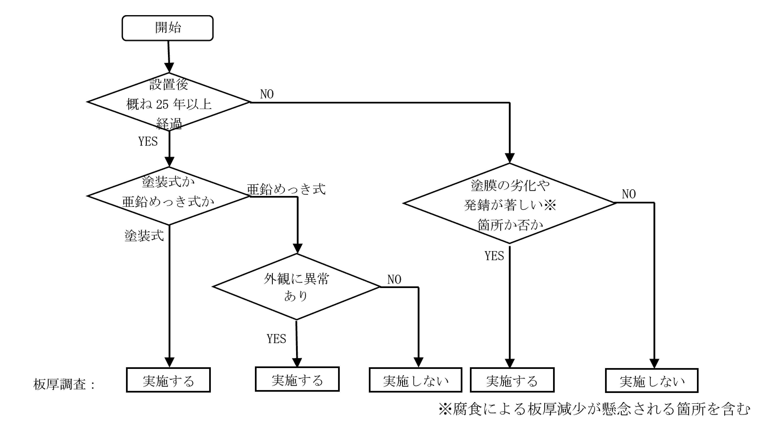
図 3.7-1 板厚調査を実施する施設の選定フロー
出典：大阪府道路附属物（標識・照明等）点検要領 p.37

診断
定期点検で確認された損傷状況を踏まえて、部材単位及び施設単位で健全性を診断する。健全性の判定区分や定義は、表 3.7-4のようになる。
なお、定期点検の際に道路利用者や第三者被害のおそれがある損傷が認められた場合は、応急的に措置を実施した上で、健全性の診断を行う。

表 3.7-4 健全性の判定区分・定義（小規模附属物）
健全性 | 定義
Ⅰ | 構造物の機能に支障が生じていない状態
Ⅱ | 構造物の機能に支障が生じていないが、予防保全の観点から措置を講ずることが望ましい状態
Ⅲ | 構造物の機能に支障が生じる可能性があり、早期に措置を講ずべき状態
Ⅳ | 構造物の機能に支障が生じている、又は生じる可能性が著しく高く、緊急に措置を講ずべき状態

維持管理手法、維持管理水準

維持管理手法、維持管理水準
小規模附属物の維持管理手法は、定期点検で健全性を診断し、必要と認められた場合に措置を行う状態監視型を基本とし、道路情報板の電光表示板部および照明灯の電気設備部については耐用年数に準じて定期的に部材を交換する時間計画型を併用する。
目標管理水準は、小規模附属物を常時良好な状態に保ち、一般交通に支障を及ぼさない水準以上を確保するため、Ⅱ判定を目標管理水準とする。不測の事態が発生した場合でも対応可能となるよう、限界管理水準との間に適切な余裕を見込む。

表 3.7-5 小規模附属物の維持管理手法及び管理水準の設定
維持管理手法 | 目標管理水準 | 限界管理水準
状態監視+時間計画 | Ⅱ判定 | Ⅲ判定

措置
点検・診断結果に基づいて、健全性Ⅲ（早期措置段階）と判定された施設は、５年以内（次回の定期点検まで）に措置を行う。また健全性Ⅳと判定された施設は緊急対応として撤去または更新を行う。

日常的維持管理
施設を良好な状態に保つよう、小規模で簡易な作業を行うことで、機能回復は期待できないものの劣化を抑制することができる場合がある。このような作業を選定し、継続的に実施することで長寿命化に努める。小規模附属物の維持管理作業を実施する際には、以下の内容に留意する必要がある。

- 日常点検（道路パトロール）で揺れ、変形、その他異常が確認された施設や、道路を通行する利用者又は沿道住民等から通報があった施設について、速やかに現状を把握する。
- 道路標識板に車両の衝突による衝突痕が残されている場合、その他の部材にも著しい亀裂や変形が生じている可能性があるため、道路標識板に変形が認められた施設に対しては、構造全体の点検を実施する。

長寿命化に資する工夫

ボルト・ナットの増し締め
点検時にボルト・ナットの増し締めを実施し、ゆるみの進行を抑制する。
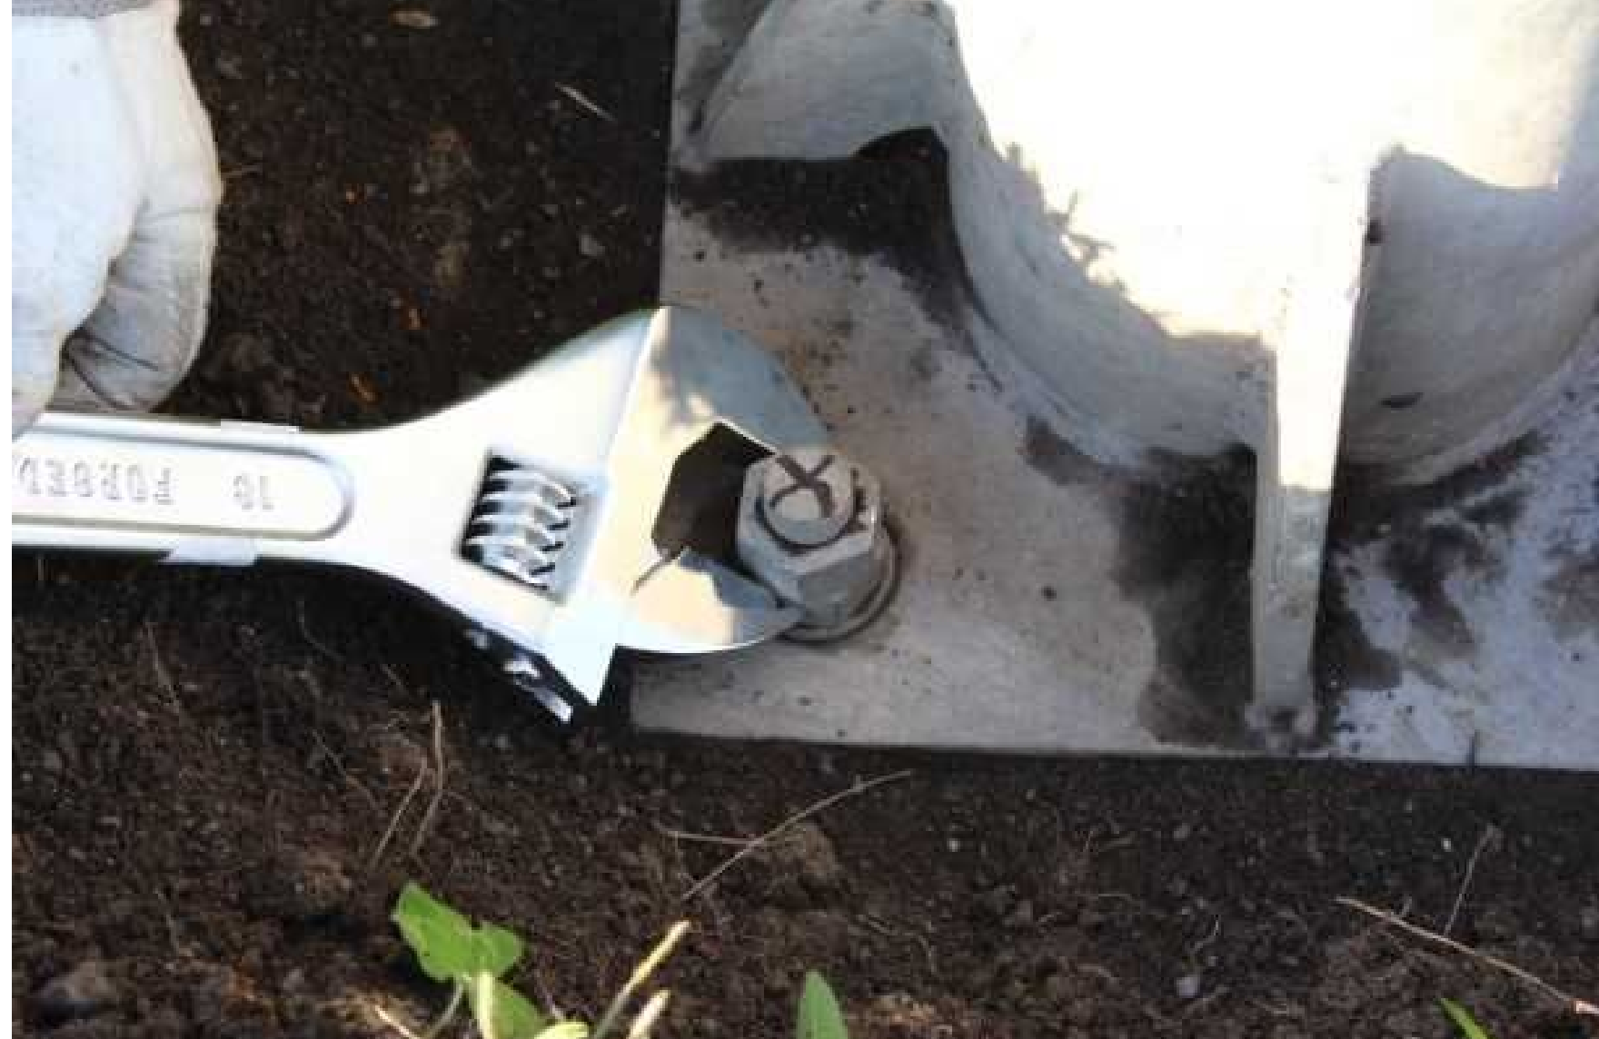
図 3.7-2 ボルト・ナットの増し締め
出典：附属物（標識・照明）損傷・対策事例集（H29.3 国土交通省道路局）p.7

清掃および防食処理の実施
点検時に支柱基部や接合部など腐食が進行しやすい部位の清掃を実施するほか、防食スプレー等で防食処理を行う。

路面境界部の滞水対策
支柱基部に水が溜まると腐食が進行しやすくなるため、塗膜防食や無収縮モルタルの充填など、滞水の影響を受けにくい対策を実施する。
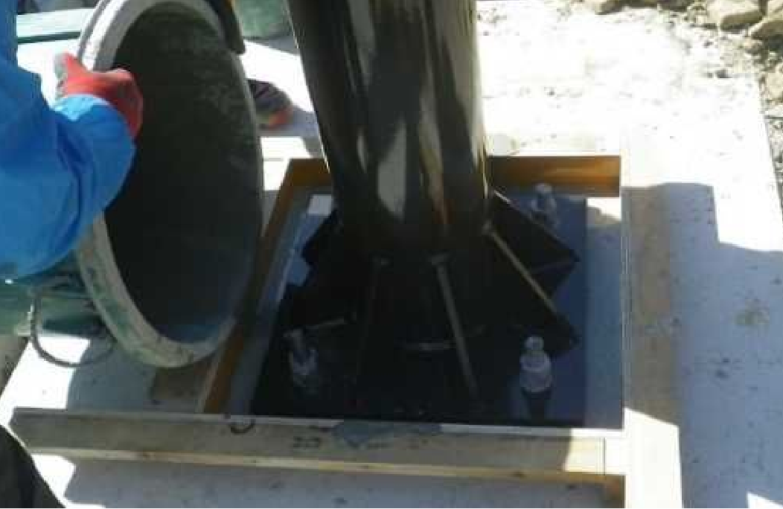
図 3.7-3 無収縮モルタルによる充填
出典：附属物（標識・照明）損傷・対策事例集（H29.3 国土交通省道路局）p.7

防食テープの使用
支柱基部や接合部に防食テープを巻くことにより、腐食の進行を防止する。
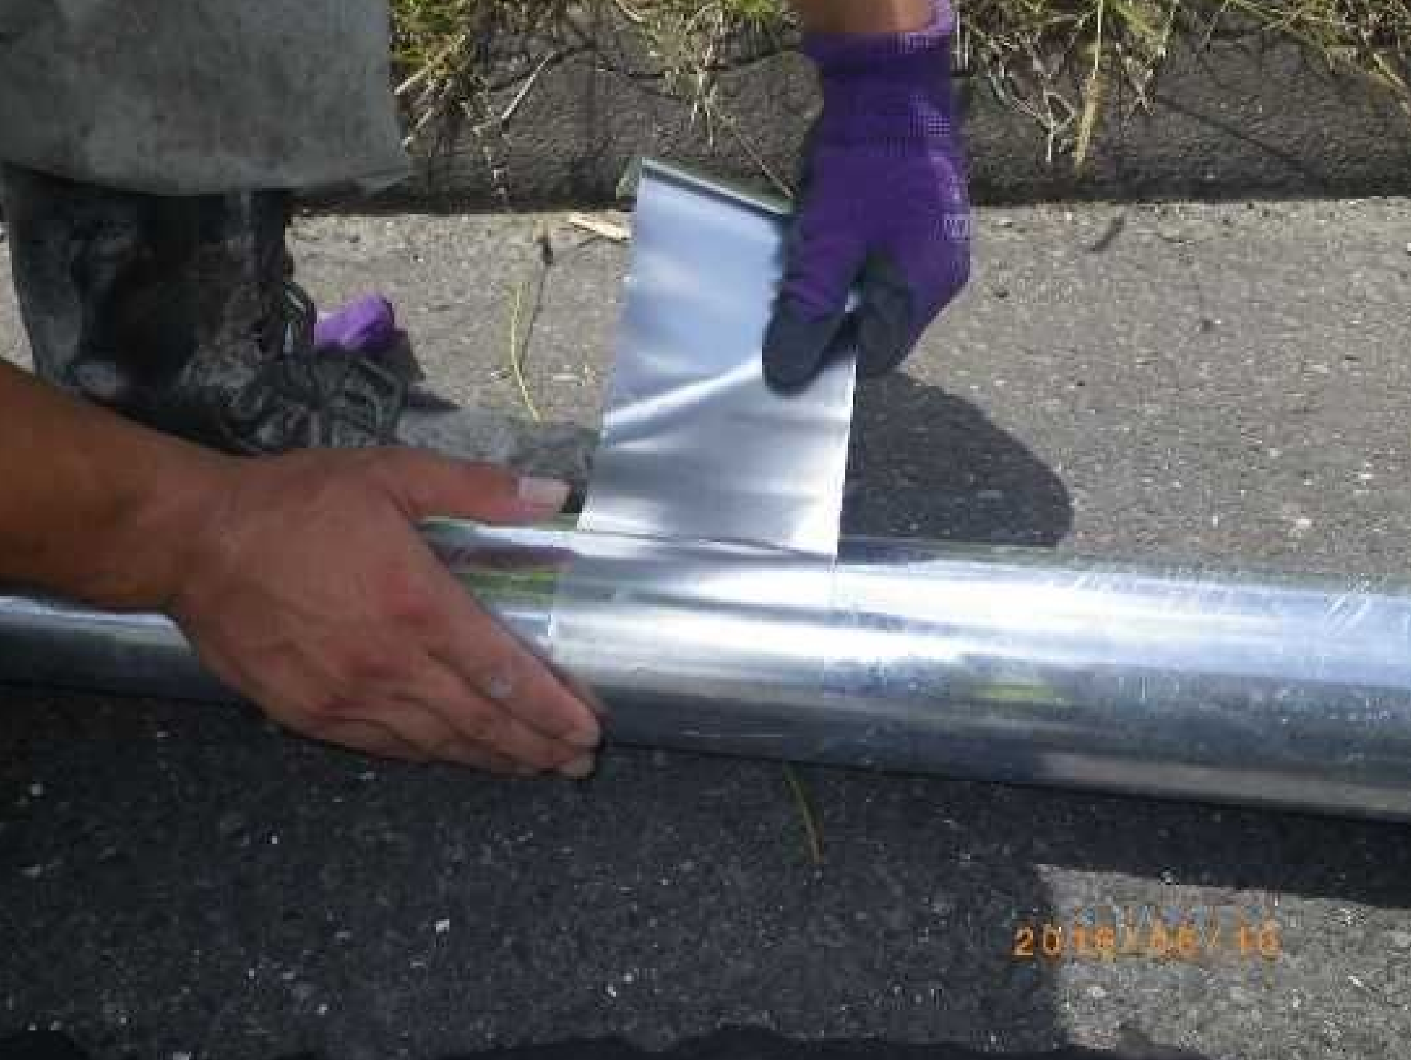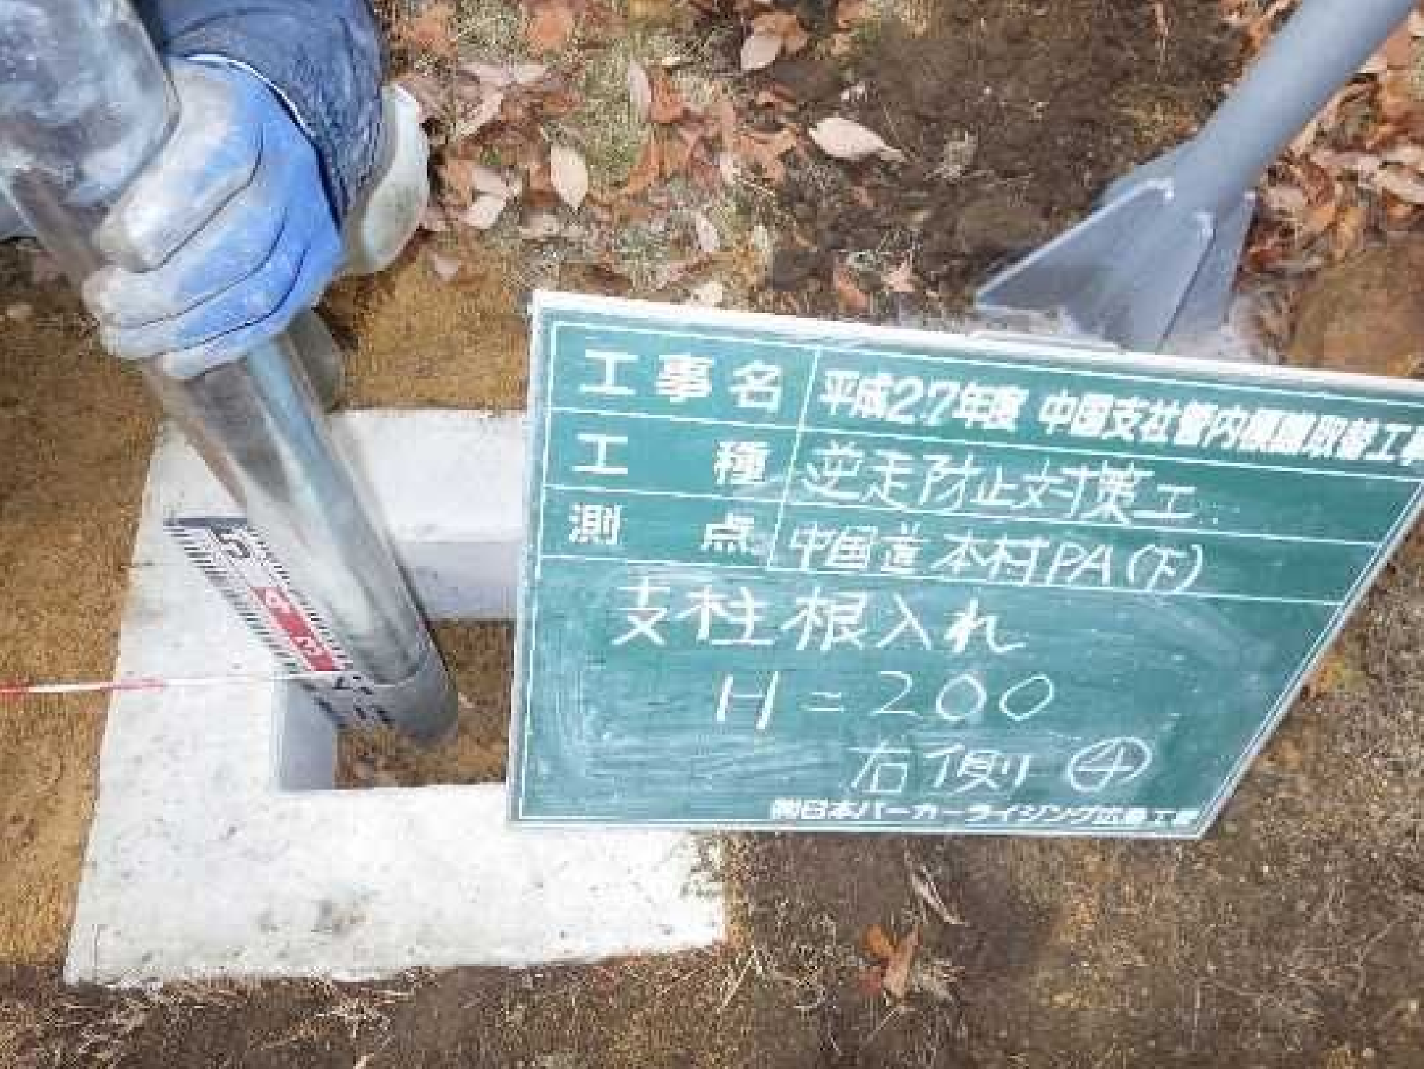
図 3.7-4 防食テープの設置
出典：附属物（標識・照明）損傷・対策事例集（H29.3 国土交通省道路局）p.9

新技術の活用
今後の小規模附属物の維持管理では、定期点検および措置において、新たな技術、工法等を積極的に取り入れ、活用していく。新技術の導入により、コスト縮減効果（経済性）、工期短縮や手間削減などの効率化が期待される（表 3.7-6）。また、現場作業の簡素化により、交通規制の削減など地域住民、道路利用者への負担の軽減を図る。
表 3.7-6 新技術活用の効果
評価項目 | 新技術活用の効果
経済性 | コスト縮減
工 程 | 工期短縮、規制時間の短縮（交通への影響低減）

定期点検
大阪府では、定期点検において、従来技術よりもコスト縮減や作業時間の短縮（効率化）などの効果が見込まれる場合に、点検支援技術性能カタログに掲載されている新技術を導入している。小規模附属物に対しては、支柱基部の腐食や亀裂などの変状を非破壊で検査する「超音波による路面境界部の非破壊変状調査」などの新技術の活用を今後も推進する。「超音波による路面境界部の変状調査」を用いることにより、掘削を行わずに支柱基部の変状検査が可能となる。

措置
大阪府では、修繕工事において、従来技術よりもコスト縮減や安全性向上などの効果が見込まれる場合に、新技術情報提供システム（NETIS）に掲載されている新技術等を導入している。小規模附属物に効果が期待できる技術の活用を今後も推進する。

効果検証

縮減効果
定期点検において、支柱基部の詳細調査に「超音波による路面境界部の非破壊変状調査」の新技術を活用することで、約3割程度のコスト縮減を目指す。
表 3.7-7 新技術活用によるコスト縮減効果
対象施設 | 調査方法 | 単価  (千円／20基)
小規模附属物 | 掘削後の目視検査及び板厚測定  （従来技術） | 453
 | 超音波による路面境界部の非破壊変状調査  （新技術） | 325  （28％減）

